Кучурганське водосховище, р. Кучурган, с. Кучурган Одеської області
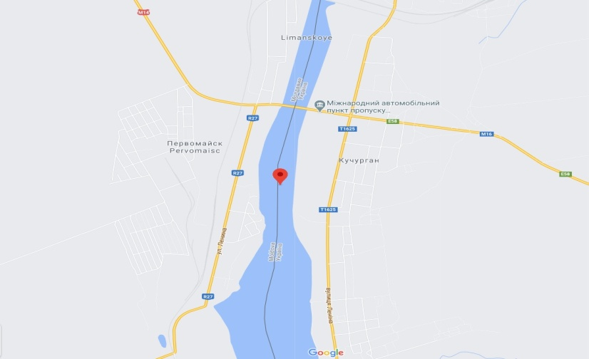 |  | 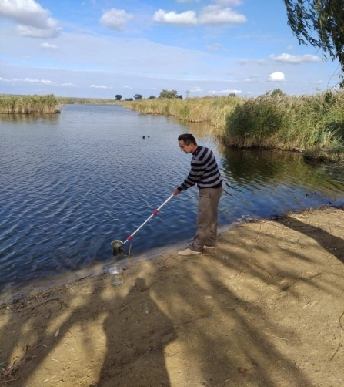
Забруднюючі речовини виявленні у досліджуваних пробах води:  1. Алахлор*  2. Тетрахлорметан (чотири-хлористий вуглець)*.  3. Флуорантен*.  4. Нафталін*.  5. Трихлорметан (хлороформ)*.  6. Кадмій*.  7. Нікель*.  *Вміст зазначеного показника не перевищує екологічних нормативів якості для пріоритетних речовин (ЕНЯмах), визначених наказом Міністерства екології та природних ресурсів від 14.01.2019 № 5. | Їх вплив на екосистеми та громади:  1. Алахлор – малотоксичний гербіцид, класифікується як потенційно канцерогенна речовина. Особливо токсичний для водоростей, дрібних ракоподібних і риб. Може проникати в ґрунтові води з опадами і накопичуватися в плодах і насінні  2. Тетрахлорметан – речовина віднесена до другого (з п'яти) класу небезпеки і володіє гострою токсичною дією. В організм людини або тварин проникає через органи дихання і шкіру, надаючи наркотичну дію на центральну нервову систему, токсичну дію – на органи травного тракту та інші. При інгаляційному отруєнні викликає токсичний набряк легенів. Розпадаючись при високій температурі, утворює небезпечну речовину фосген.  3. Флуорантен – поліциклічний ароматичний вуглеводень, використовується у хімічній промисловості. Має канцерогенні властивості.  4. Нафталін. Важлива сировина хімічної промисловості. Тривалий вплив нафталіну може викликати ушкодження або руйнування червоних кров'яних тілець. У людському організмі найчастіше концентрується у жировій тканині, де може накопичуватися до тих пір, поки жирова тканина не почне спалюватися і отрута не потрапить у кров, після чого настає отруєння організму.  5. Трихлорметан (хлороформ). Летка органічна рідина. Згубно впливає на роботу центральної нервової системи. Може викликати алергічну реакцію, внаслідок якої підвищується температура тіла (до 40° C). При потраплянні в організм викликає блювоту. Постійний вплив хлороформу може викликати захворювання печінки і нирок.  6. Кадмій у природі зустрічається в цинкових і свинцевих рудах. У промисловості він використовується у виробництві металокераміки, полімерів, кольорових телевізорів і рентгенівських екранів, штучної шкіри, пігментів для скла, фарфору, гальванічних покриттів. Нікель використовується у хімічній промисловості. Ці метали мають властивість накопичуватись у рослинах і живих організмах, особливо водних.  Належать до чотирьох найбільш токсичних важких металів. |  | Можливі шляхи надходження  Основним джерелом забруднення є поверхневий стік з урбанізованої території та сільських господарських угідь.  Донедавна тетрахлорметан вироблявся у світі у великих кількостях для використання при виготовленні холодоагентів у холодильних установках та як пропелент в аерозольних балончиках. Використовується у виробництві вогнегасників. Є розчинником для багатьох речовин: жирів, смол, каучуку, бітумів. Флуорантен використовується у хімічній промисловості для виготовлення флуоресцентних барвників, та як вихідна речовина в синтезі деяких лікарських засобів. Підприємств по виробництву речовини або її похідних на території Одеської області відсутні. Похідні нафталіну використовуються для отримання барвників та вибухових речовин. Підприємства по виробництву нафталіну або його похідних на території Одеської області відсутні. Головним джерелом продукування трихлорметану є підприємства фармацевтичної промисловості, а також заводи, які виготовляють лаки, фарби, антибіотики і холодоагенти. Можливе потрапляння в воду водосховища з поверхні човнів.  Потрапляння важких металів у поверхневі води здійснюється внаслідок внесення в ґрунт сільськогосподарських угідь мінеральних добрив, та пестицидів.

